1. Tên lỗi: Invalid provider type specified
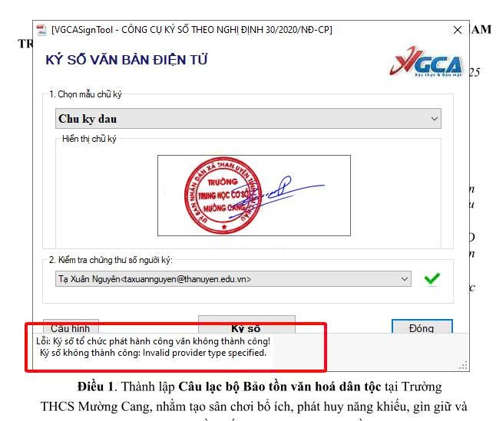
- Nguyên nhân: Cập nhật mới của Windows
- Cách khắc phục (Chỉ áp dụng đối với các cơ quan, đơn vị đang sử dụng phần mềm ký số của Cục CTSBMTT. Đối với các cơ quan, đơn vị sử dụng phần mềm ký số bên ngoài, đầu mối CNTT cần liên hệ, yêu cầu đơn vị phát triển phần mềm ký số cập nhật, điều chỉnh phiên bản phần mềm ký số cho phù hợp với những thay đổi của Windows):
+) VGCASignTool: Gỡ phần mềm VGCASignTool ra khỏi máy tính! Truy cập đường dẫn “https://dichvucong.ca.gov.vn/page/taitainguyen/PM” tải mục 8 và cài đặt lại.
+) VGCASignService: click phải chuột vào biểu tượng chữ V đỏ dưới góc phải màn hình! Chọn menu “Đóng”! Sau đó gỡ phần mềm VGCASignService ra khỏi máy tính! Truy cập đường dẫn “https://dichvucong.ca.gov.vn/page/taitainguyen/PM” tải mục 5 và cài đặt lại.
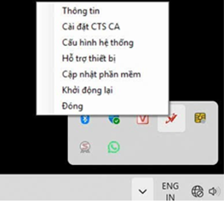
2. Hãy kiểm tra lại kết nối mạng và cấu hình hệ thống (Mã 0x0021a)
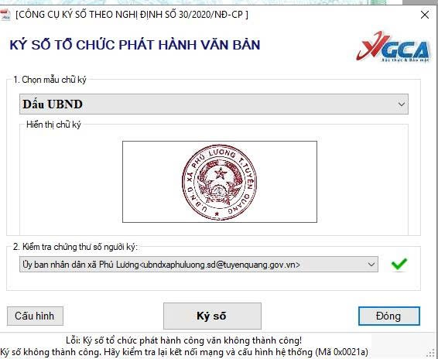
- Nguyên nhân: Do các cập nhật mới của Windows hoặc đang không kết nối được tới dịch vụ máy chủ cấp dấu thời gian (TSA)
- Cách khắc phục:
Bước 1: Mở hộp thoại Run (Windows + R), gõ “%appdata%” và chọn OK.
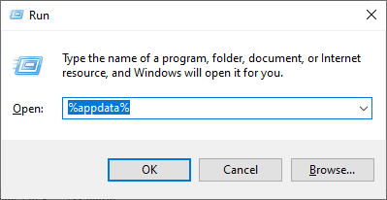
Bước 2: Nhấp chọn folder VGCA
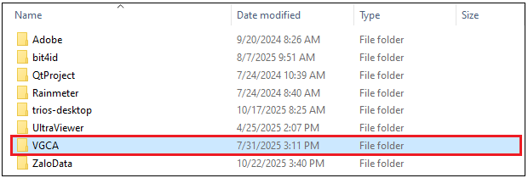
Bước 3: Chọn folder có tên là phần mềm đang sử dụng để ký (SignService hoặc SignTool) rồi mở file log.txt
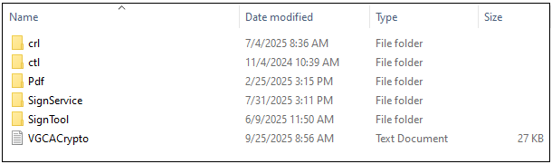
Bước 4: Kiểm tra thông báo chi tiết của thao tác ký số vừa bị lỗi.
Nếu báo lỗi Invalid provider type specified thì thực hiện xử lý như tại mục 1.
Nếu báo lỗi “Failed to get TSA respone from …” , điều chỉnh đường dẫn máy chủ cấp dấu thời gian thành “http://tsa.ca.gov.vn/” hoặc mở file hosts (trên Windows: “C:\Windows\System32\drivers\etc\hosts”, trên macOS và Linux: “/etc/hosts”) bằng quyền Admin, rồi thêm vào “171.244.0.212 tsa.ca.gov.vn” và chọn lưu lại.
